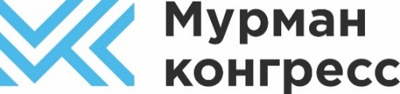 | Автономная некоммерческая организация по развитию конгрессно-выставочной, ярмарочной и информационной деятельности «Мурманконгресс»
Адрес: 183038, г. Мурманск, ул .Воровского, д.5/23, офис 435, тел. +7 (8152) 99-43-93
ОГРН 1185190000973 ИНН 5190075787/КПП 519001001
Web: http://www.murmancongress.ru. E-mail: info@murmancongress.ru

Реквизиты

Наименование организации: Автономная некоммерческая организация по развитию конгрессно-выставочной, ярмарочной и информационной деятельности «Мурманконгресс»
Сокращенное название: АНО «Мурманконгресс»
Юридический адрес: 183038, г. Мурманск, ул. Воровского, д. 5/23, офис 435 (ГДЦ «Меридиан»)
Почтовый и фактический адрес: 183038, г. Мурманск, ул. Воровского, д. 5/23, офис 435 (ГДЦ «Меридиан»)
Телефон: (8152) 99-43-93
E-mail: info@murmancongress.ru
Директор: Кацура Андрей Александрович на основании Устава

ИНН 5190075787 / КПП 519001001
ОГРН 1185190000973
ОКПО 25414665
ОКВЭД (основной) 82.30 - деятельность по организации конференций и выставок
Р/сч 40703810141000000188
Мурманское отделение №8627 ПАО СБЕРБАНК
К/сч: 30101810300000000615
БИК: 044705615

